BERENBABBELS Berenbabbels 5 2019-2020

AGENDA
5 dec. Sintviering
6 dec. Studiedag, alle kinderen zijn vrij
11 dec. Ateliers
18 dec. Kerstviering alle groepen en kerstshow groep 7
20 dec. Start vakantie om 12.00 uur

ALLE JARIGEN VANAF 28 NOV. T/M 18 DEC.: VAN HARTE GEFELICITEERD!
Juf Marjon – Gino – Nina – Hannah – Martha – Juf Juliët – Tobias – Nova
WELKOM Hodman

Communicatie

Eindmusical groep 8
Vanuit D’n Durpsherd is er een dringend verzoek op ons gedaan om onze eindmusical te verplaatsen. In overleg is dan ook besloten dat deze plaatsvindt op donderdag 9 juli 2020. Oorspronkelijk was dit op 2 juli gepland. Deze datum komt dus te vervallen. De eindmusical en de afscheidsdisco zullen gecombineerd worden op de 9de. Hoe dit er precies uit komt te zien hoort u in een later stadium.

Nieuwsbrief vanuit de GGD
Als bijlage vindt u onderaan deze Berenbabbels informatie vanuit de GGD over slaapproblemen in de winter.

Wist u dat…..

- …Médèz weer het naschoolse muziekaanbod wil gaan verzorgen voor kinderen uit groep 3 t/m 5? Hier hoort u in een later stadium meer over.
- …Juf Marieke en de Plusklas gevraagd is om mee te werken aan een interview door een journalist van de BaMi?
- …er 24 enthousiaste kinderen hebben deelgenomen aan het naschools Kunstcafé?
…Evy onder aanmoediging van klasgenootjes verkozen is tot minister van Jong Volk? Wat zijn we trots op jou Evy! We wensen je veel plezier toe.
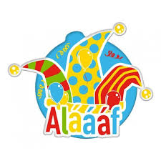

- …er op school een batterijenbak geplaatst is? Zo dragen we een duurzaam steentje bij aan het milieu?
- ….. u deze batterijenbak vindt bij de hoofdingang?
- ...er nog 2 kinderen nodig zijn om de naschoolse curses van Type-Uniek te laten doorgaan? U leest er verderop meer over.

Nieuwe gedragsregel

De gedragsregel voor de komende drie weken is:
Denk na…voor je wat zegt!

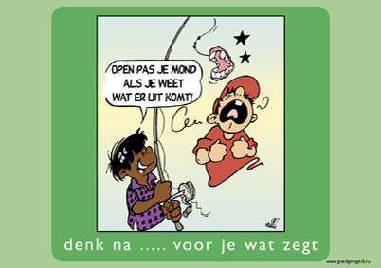

Vanuit de MR

Woensdag 13 november hebben we als MR weer vergaderd samen met Juliët. Het verslag van de MR vergadering van 8 oktober is hierbij goedgekeurd en ligt ter inzage bij Juliët. Het schoolplan 2019-2023 is in deze vergadering definitief vastgesteld. Verder is de conceptbegroting 2020-2021 besproken als ook de concept vakantieplanning. Verder is er een update gegeven over verkeer, PR en de GMR.
Ten slotte hebben we afscheid genomen van Pauline Slaa als voorzitter en ouderlid van de MR. Haar termijn loopt eind 2019 af en we bedanken haar voor haar bijdrage aan de MR in de afgelopen jaren. We zijn blij dat Sheryl Veltien als nieuw ouderlid is toegetreden tot de MR. Sheryl stelt zich hieronder kort voor.

De volgende MR vergadering zal plaats vinden op dinsdag 14 januari om 18.30 uur, elke ouder is van harte welkom om deze bij te wonen. Voor vragen zijn we ook per email bereikbaar via mr@dekleinebeer.nl of spreek ons gerust aan.

Karlijn Wilms, Sheryl Veltien, Heleen Nicolai en Marjon van Pinxteren

Introductie Nieuw lid Medezeggenschapsraad:

Ik ben Sheryl Veltien, moeder van Robin en Thé. Thé is 1 jaar, Robin is in juli 4 geworden en zit sinds dit schooljaar in groep 1-2 bij Juf Heleen en Juf Amra.

Toen er een vacature bij de MR ontstond, heb ik me aangemeld. Ik wil graag een bijdrage leveren en gezien de raakvlakken tussen mijn werk en het werk van de MR, hoop ik een goede invulling te kunnen geven aan deze functie.

Heb je vragen aan mij of aan de MR, spreek me aan wanneer je me op school ziet!

Vanuit de Verkeerscommissie: verlichtingscontrole door Kivada

Opvallen in het verkeer is ontzettend belangrijk. Daarom heeft op vrijdagochtend 8 november een fietslichtcontrole plaats gevonden, waarbij door Kivada de verlichting gecontroleerd is van alle fietsen. Alle leerlingen hebben het controlerapport meegekregen zodat u kunt zien of er wat gerepareerd moet worden. Daarnaast hebben alle leerlingen een sticker gekregen.
Kivada gaf aan dat bij ongeveer 90% van de leerlingen alles in orde was. Bij de overige 10% deed de voor- of achterlamp het niet of was geen reflector achter op de fiets aanwezig.
Wat opviel was dat veel kinderen fietsen met kleine “wegwerplampjes” voor of achter op de fiets, omdat de batterij leeg is of de lamp op de fiets kapot. Dit is niet verboden, maar niet aan te raden. Deze lampjes geven erg weinig licht. In het belang van de veiligheid van de kinderen, is het belangrijk dat de originele lampen van de fiets het doen. Daarnaast viel het op dat veel banden slap zijn. Dit heeft niets van doen met zichtbaarheid in het verkeer, maar is voor de leerlingen vermoeiender met fietsen.
In de klassen is tijdens deze week gesproken over het belang van fietsen met verlichting in het donker. Wij vragen u hierop ook alert te zijn bij uw kinderen.
Als u over deze actie nog vragen heeft, horen wij het graag.

Namens de verkeerscommisie,  Heleen Nicolai, Maartje van der Aa, Sabine de Koning, Twan van der Aa en Mathilde van Beek | 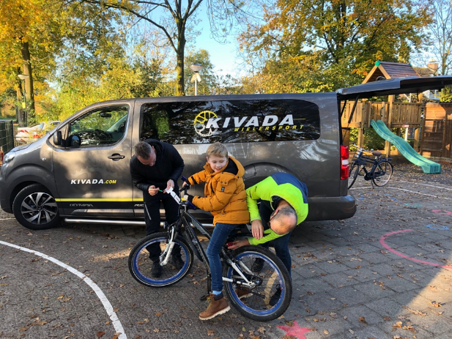

Vanuit de Kerstcommissie

Woensdag 11 december is er weer een kerstatelier met allerlei leuke activiteiten.
De ateliers bestaan uit 2 workshoprondes: 10.00-10.45 uur en 11.00-11.45 uur.
Zou iedereen thuis willen kijken of jullie de volgende materialen hebben en ons hiermee kunnen helpen?
Alles om kerststukjes te maken:
Oase, ballen, versiering, bakjes etc
later ook groen.
Alles om sieraden te maken:
Kralen, draad, haakjes etc
Dan nog spijkers en gekleurde wol of draad.

Mocht u thuis nog spullen hebben liggen dan mogen deze bij de leerkracht worden ingeleverd.

Ook zijn we nog op zoek naar mensen die willen helpen tijdens de kerstateliers.
Wanneer u zin en tijd heeft mag u een mail sturen naar: maaike.sparidans@dekleinebeer.nl

Het kerstdiner vindt plaats van 18.00 uur – 19.00 uur.
Daarna vindt er afsluitend een Kerstshow plaats uitgevoerd door groep 7.
U bent van harte welkom om tijdens het kerstdiner een drankje te komen nuttigen op school en om te komen kijken naar de Kerstshow.

Te zijner tijd wordt deze informatie nogmaals met u gedeeld, maar dan kunt u het alvast noteren 😉

Vanuit groep 1-2

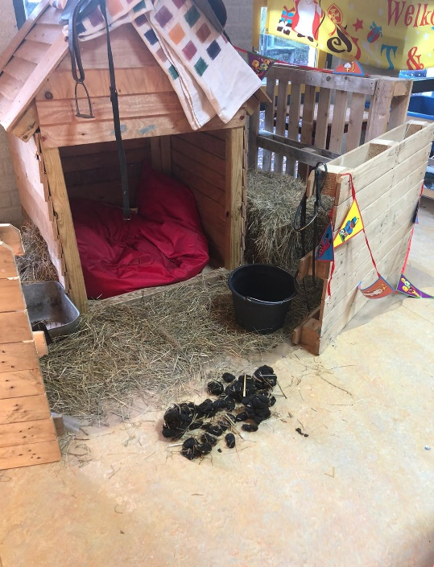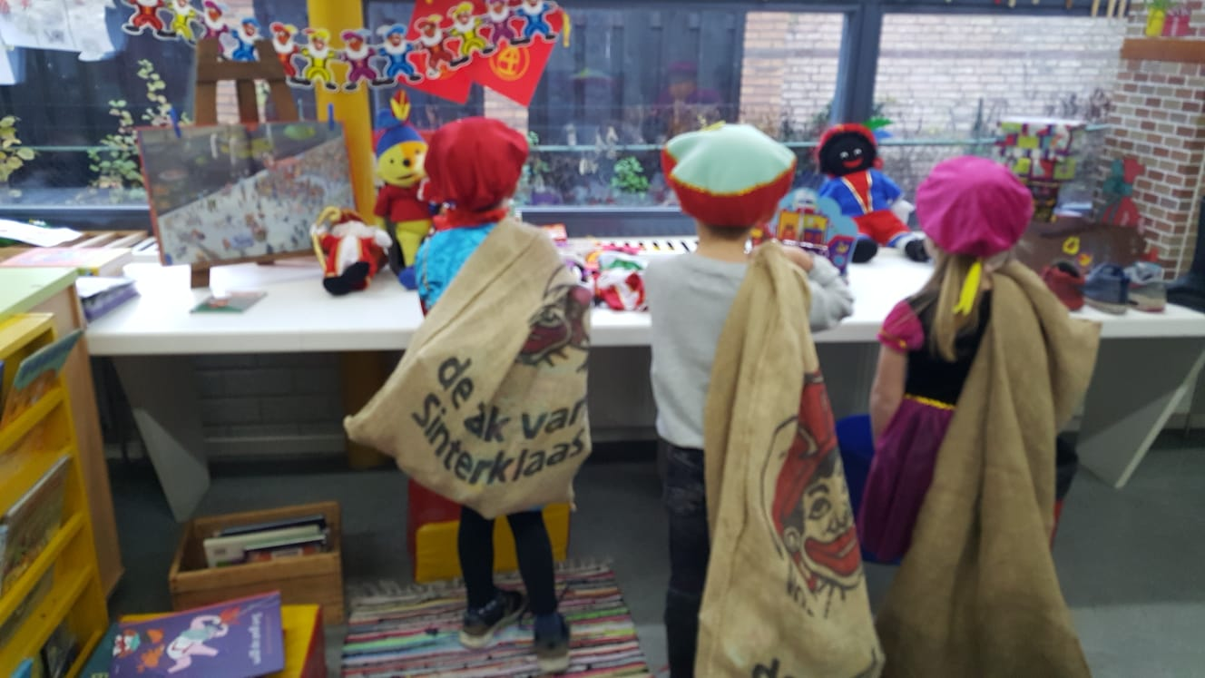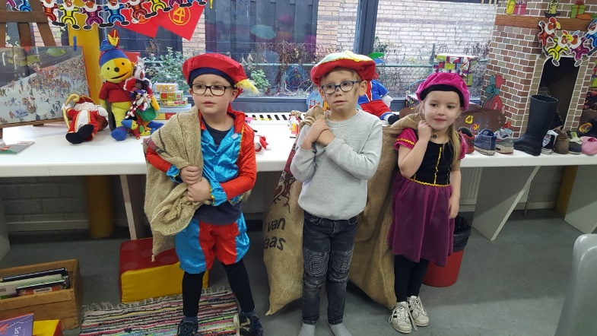

Vanuit groep 3-4: Berenshow
In de klas:
Wij zijn afgelopen maandag 11 november gestart met het thema Sinterklaas. Het aftekenen en aftellen van de aftelkalender, Sinterklaasjournaal kijken, liedjes en dansjes oefenen voor de berenshow, rollen verdelen voor een toneelstukje etc.
En............ er zijn pepernoten gevonden in groep 3-4, maar die waren wel héél erg zout. Bah!
Ook heeft bakpiet Bo een brief gestuurd. Hij is zijn kookboek met het pepernoten recept verloren. Met een wilde windvlaag viel het boek in de zee. WEG....
De kinderen kwamen op het idee om de bakpieten te gaan helpen. Met een bakkerij in onze klas. Recepten maken, kookboeken verzamelen, kookspullen en andere materialen die met de bakkerij of bakken/koken te maken hebben.
Mochten jullie thuis spulletjes hebben die wij kunnen en mogen gebruiken voor in de bakkerij, zou dat erg fijn zijn!

De Berenshow was weer een groot succes!

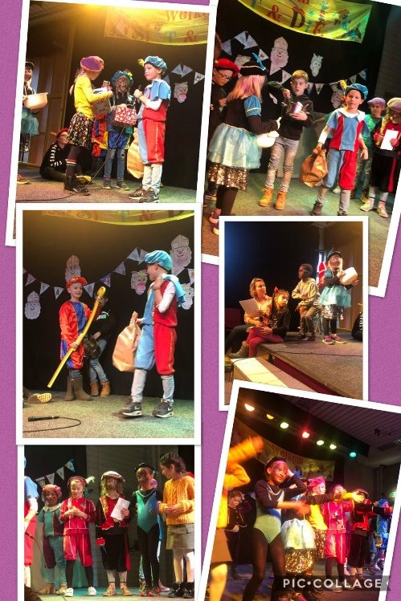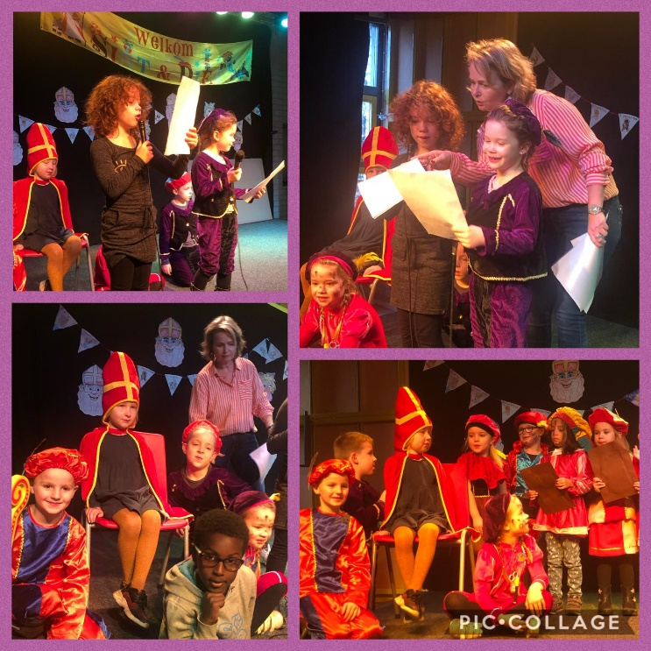
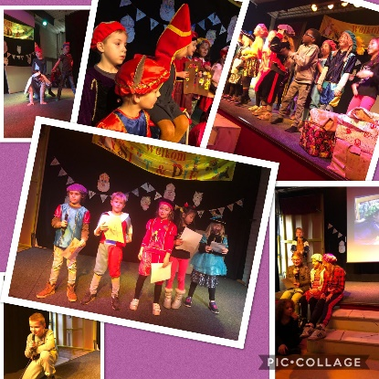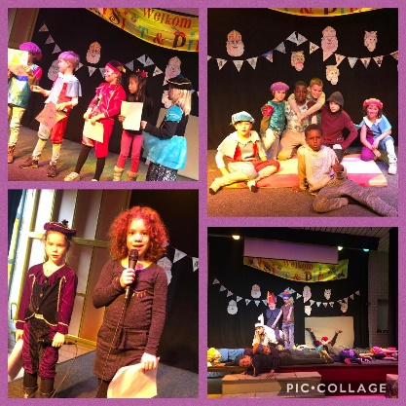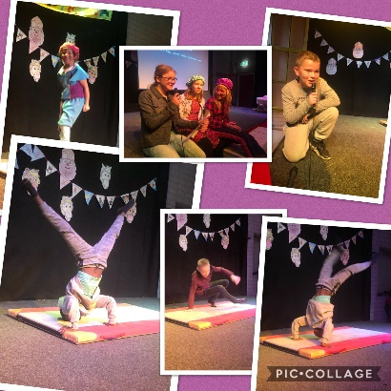

Vanuit groep 6-8

Volgende week donderdag hebben we surprise op school. De kinderen mogen vanaf woensdag 4 december hun surprise mee naar school nemen.
We hopen er een gezellige dag van te maken en we kijken uit naar alle creaties!

Dinsdag 3 december hebben alle kinderen een toets van natuur.
Dinsdag 10 december sluiten we het thema van 4 x wijzer: 80-jarige oorlog af met een toets. Donderdag 12 december starten we met het thema Oost-Europa

We zijn met groep 8 inmiddels ook begonnen met het oefenen van de vraagstelling voor de eindcito.
14 november zijn we naar de Elde Doedag geweest in Schijndel en hebben de kinderen van groep 8 kunnen proeven van de verschillende richtingen die het VO heeft.
Later deze week ontvangt u een mail met daarin een uitnodiging voor de VO markt die er in januari plaats gaat vinden.

Typecursus op school na schooltijd

Op dit moment hebben vier kinderen zich aangemeld voor de onderstaande typecursus. Er zijn nog een paar aanmeldingen nodig om deze door te laten gaan. Doet uw kind mee?

De lessen worden gegeven in kleine groepen (minimaal 8 en maximaal 12 kinderen).
De typecursus start op:
Donderdag 9 januari 2020, direct na schooltijd.

De kinderen uit de groepen 6, 7 en 8 leren gemiddeld in 10 klassikale lessen blind typen. Toetsenbordvaardigheid geeft je direct een voorsprong, zowel op school als op het internet. In het voortgezet onderwijs gaan de kinderen veel lange boekverslagen en scripties schrijven waarbij zij dus nog meer zullen profiteren van hun vingervlugheid.

De totale typecursus kost €115,00 per cursist. De kinderen worden direct na schooltijd opgevangen met wat te drinken en een kleine versnapering.

Via de website van www.type-uniek.nl onder het kopje “typecursussen” kunt u zich inschrijven. Plaatsing geschiedt via binnenkomst van aanmelding. Voor meer informatie, kijk op de site van www.type-uniek.nl of neem contact op met Angelique Vorstenbosch via info@type-uniek.nl Voor vragen ben ik telefonisch bereikbaar op 06-30789989

Vooruitblik: belangrijke data en wat kunt u verwachten?
- Kerstvakantie vanaf 20 dec. 12.00 uur t/m 5 januari 2020
- Juf Heleen is afwezig van 6 t/m 8 januari. Juf Jessica Manie zal de hele week de leerkracht in groep 1-2 zijn.
- 9 januari is de VO-scholenmarkt op de Theresiaschool.
- In de week van 13 januari vinden de adviesgesprekken van groep 8 plaats
- 14 januari inloopspreekuur van de GGD om 15.00 uur

De volgende Berenbabbels verschijnt op 19 december 2019

Het team van De Kleine Beer wenst u allen alvast een fijn weekend toe!

Bijlage 1: Slaapproblemen in de winter

